数据库的分类
数据库按照其结构可以分为关系型数据库与其他数据库，而这些其他数据库我们将统称为NoSQL非关系型数据库。

关系型数据库
关系型数据库是一个结构化的数据库，关系模型是二维表格模型，因而一个关系型数据库就是由二维表及其之间的联系组成的一个数据一个数据组织。主流的关系型数据库(mysql、oracle、sql server、Microsoft Access、DB2)等。

非关系型数据库
NoSQL其意思是不仅仅是SQL，是非关系型数据库的总称，主流的非关系型数据库有:Memcached、Redis、MongoDB、Hbase等以上的这些数据库它们的存储方式，存储结构，以及使用场景是完全不同的。

非关系型数据库使用场景
1）对数据库高并发读写需求
2）对海量数据库高效存储与访问需求
3）对数据库高扩展性与高可用性需求
Redis简介
Redis是一个开源的，使用C语言编写，支持网络，可基于内存工作亦可持久化（AOF，RDB ）的日志型，key-values（键值对）数据库， 5种不同类型的数据。

Redis的所有数据都是保存在内存中，然后不定期的通过异步方式保存到磁盘上（这个称为半持久化RDB）；也可以把每一次数据变化都写入到一个append onlyfile（AOF）里面（这称为“全持久化”）。

全持久化与半持久化的方式在工作中适当的使用，在如今的生产环境中，如果使用全持久化的方式可能会造成append onlyfile的文件过大，如果是半持久化的话又没有办法保证数据的安全性，所以根据使用场景适当的使用。

Redis工作原理
Redis服务器程序是一个单进程模型，也就是说在一台服务器上可以开启多个redis进程（多实例）

Redis的优点
具有极高的数据读写速度：数据读取速度最高可达11万次/s，数据写入速度最高可达8万1千次/s
支持丰富的数据类型，支持丰富的数据类型不仅支持key-values数据类型，还支持Strings，Lists，Hashes，Sets，及Ordered Sets等数据类型操作
支持数据的持久化，在这一点上redis远远强于memcached，redis可以将数据保存到磁盘中，重启后还可以继续加载使用
Redis与memcached及其他数据库的对比
Redis经常被拿来与memcached进行比较，两者都可用于存储（键值）数据，性能也相差无几，但是redis能够自动以两种不同的方式将数据写入硬盘，而且redis除了能存储普通的字符串键，还能存储其它四种数据结构，使得reids可以用于解决更为广泛。
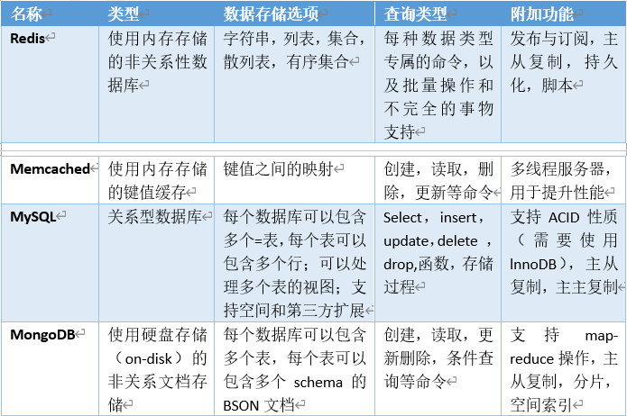
Redis安装部署
#下载redis源码包，解压并进入解压路径
tar xf redis-7.0.4.tar.gz
mv redis-7.0.4 /opt/redis
cd /opt/redis
#在安装源码包时都会执行./configure进行编译从而生成Makfile,redis的源码包中则直接提供了Makefile文件所以在解压完成之后直接进行make编译即可
make
make install
#前台运行(ctrl+c终止)
redis-server

#生成启动脚本及配置文件信息
make install只是生成了二进制文件到系统中，并没有启动脚本和配置文件，所以此时使用redis默认提供的install_server.sh脚本进行生成启动脚本和配置文件。
cp redis.conf{,.bak}
vim /opt/redis/redis.conf
bind 192.168.80.41
protected-mode no
port 6379
daemonize yes
pidfile /opt/redis/redis_6379.pid
logfile "/opt/redis/redis_6379.log"
#启动服务
redis-server /opt/redis/redis.conf
#停止服务
killall redis-server
配置文件介绍
egrep -v "^$|^#" /opt/redis/redis.conf
#服务监听地址
bind 192.168.80.41
#保护模式是否开启
protected-mode no
#服务端口
port 6379
#TCP连接中已完成队列
tcp-backlog 511
#客户端闲置多长时间后关闭连接(0表示关闭该功能)
timeout 0
#长连接时间
tcp-keepalive 300
#放在后台运行
daemonize yes
$服务pid文件位置
pidfile /opt/redis/redis_6379.pid
#日志级别
loglevel notice
#日志位置
logfile "/opt/redis/redis_6379.log"
#数据库个数
databases 16
always-show-logo no
set-proc-title yes
proc-title-template "{title} {listen-addr} {server-mode}"
#redis默认会在持久化到磁盘失败时拒绝用户写入
stop-writes-on-bgsave-error yes
#开启压缩rdb文件
rdbcompression yes
#开启校验rdb文件
rdbchecksum yes
#rdb文件名
dbfilename dump.rdb
rdb-del-sync-files no
#数据存放位置
dir ./
replica-serve-stale-data yes
#做为从服务器为只读
replica-read-only yes
#是否使用socket方式复制数据
repl-diskless-sync yes
#diskless复制的延迟时间
repl-diskless-sync-delay 5
repl-diskless-sync-max-replicas 0
repl-diskless-load disabled
#是否禁止复制tcp链接的tcp nodelay参数
repl-disable-tcp-nodelay no
replica-priority 100
acllog-max-len 128
lazyfree-lazy-eviction no
lazyfree-lazy-expire no
lazyfree-lazy-server-del no
replica-lazy-flush no
lazyfree-lazy-user-del no
lazyfree-lazy-user-flush no
oom-score-adj no
oom-score-adj-values 0 200 800
disable-thp yes
#是否每次更新进行日志记录
appendonly no
#更新记录的文件名
appendfilename "appendonly.aof"
appenddirname "appendonlydir"
#aof持久化策略条件
appendfsync everysec
#表示rewrite期间对新写操作执行fsync
no-appendfsync-on-rewrite no
#aof自动重写配置
auto-aof-rewrite-percentage 100
#设置允许重写的最小aof文件大小
auto-aof-rewrite-min-size 64mb
#redis启动时aof文件的数据被载入内存
aof-load-truncated yes
aof-use-rdb-preamble yes
aof-timestamp-enabled no
#用来记录redis运行中执行比较慢的命令耗时(微秒)
slowlog-log-slower-than 10000
#慢查询日志长度
slowlog-max-len 128
#延迟监控功能是用来监控redis中执行比较缓慢的一些操作
latency-monitor-threshold 0
#订阅通知功能
notify-keyspace-events ""
hash-max-listpack-entries 512
hash-max-listpack-value 64
list-max-listpack-size -2
list-compress-depth 0
set-max-intset-entries 512
zset-max-listpack-entries 128
zset-max-listpack-value 64
#小于等于这个值,用稀疏数据结构（sparse），大于使用稠密的数据结构（dense）
hll-sparse-max-bytes 3000
stream-node-max-bytes 4096
stream-node-max-entries 100
#是否开启重置哈希
activerehashing yes
#对客户端输出缓冲进行限制
client-output-buffer-limit normal 0 0 0
client-output-buffer-limit replica 256mb 64mb 60
client-output-buffer-limit pubsub 32mb 8mb 60
#redis执行任务的频率为1s除以hz
hz 10
dynamic-hz yes
#在aof重写的时候,每32MB执行一次fsync
aof-rewrite-incremental-fsync yes
rdb-save-incremental-fsync yes
jemalloc-bg-thread yes
Redis数据库常用操作命令
#redis-cli是redis自带的命令行工具，使用redis-cli连接进入redis数据库
redis-cli -h远程连接主机-p指定端口-a 指定密码
redis-cli -h 192.168.80.41

#获取redis中键值数据
192.168.80.41:6379> ping #测试redis服务是否启动
PONG
192.168.80.41:6379> info #查看详细信息
192.168.80.41:6379> set k1 v1
OK
192.168.80.41:6379> get k1
"v1"

key相关命令
在使用keys命令可以取符合规则的键值列表
192.168.80.41:6379> set k2 v2
OK
192.168.80.41:6379> set k3 v3
OK
192.168.80.41:6379> set s1 4
OK
192.168.80.41:6379> set v55 5
OK
192.168.80.41:6379> keys * #通过keys获取键值列表信息

del命令
作用：用来删除当前数据库中指定的key
192.168.80.41:6379> del k3 #删除k3键
(integer) 1 #返回为1表示成功
192.168.80.41:6379> get k3 #获取k3键信息
(nil)

多数据库之间切换
redis在默认没有任何改动的情况下包含16个数据库，数据库的名称是使用数值0~15来依次命名的
192.168.80.41:6379> select 5
OK

